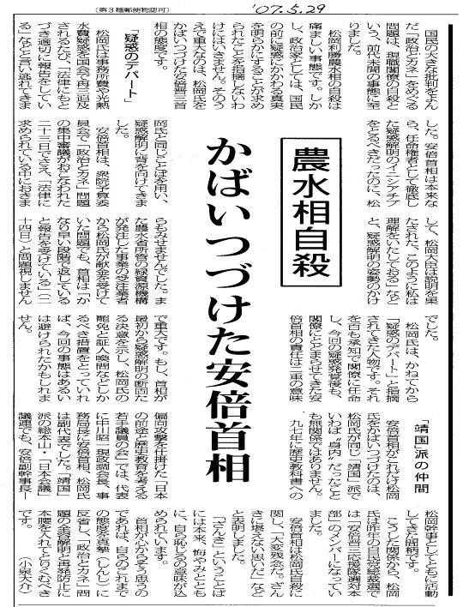
疑惑解明 今後も
市田書記局長が表明
日本共産党の市田忠義書記局長は二十八日、国会内で記者会見し、松岡農水相の自殺に関して見解を表明しました。
市田氏はまず、松岡農水相が自殺をはかり亡くなったことにお悔やみのことばを述べました。
そのうえで、「ただ、あれだけさまざまな問題で疑惑をかけられていたわけだから、本来、事実を国民の前に明らかにするというのが政治家の取るべき態度ではなかったか」と指摘。さらに同相をかばいつづけた安倍首相の責任について、「現職閣僚が自殺したというのは現憲法下では初めてのことである。どうして松岡農水相がこういう立場に追い込まれたのか、背景、原因について、任命責任者である首相としてきちんと明らかにする責任がある」と強調しました。
記者団から、今後の国会対応について問われた市田氏は、「亡くなったことにごめい福をお祈りするが、そのことと松岡農水相が抱えた疑惑の追及はまったく別の問題だ。手を緩めることなく堂々と追及をおこないたい」と述べました。 （赤旗５月29日より）

西澤議員の話
松岡農水相の自殺の第一報は28日、移動中の車中でした。国民に、死んでお詫びしなければならないくらいの重大かつ深い腐敗事件が隠されているのだな、と思わずにはいられませんでした。同時に自民党の先行きが断崖絶壁であることを予感させる事件ではないかと思うのです。①それぞれが「政治献金」という名のひも付きカネで縛られ、政治家が相互牽制させられ、献金企業の配下に置かれている。②「あの戦争は正しい戦争で、『主権在民』の憲法なんて社会の乱れの根源」と主張する靖国派に中枢を握られている。③アメリカ従属を強め、さらに「肩を並べて」世界で戦争ができる国づくりへ暴走をはじめた。自民党の最大の欠点は国民大衆の苦しみが見えないところ――その中で起きた「自らの命を断つ」誠に痛ましい限りの事件ではないか。


甲良民報
2007年６月３日 357号
発行責任：日本共産党甲良町支部
代表：西澤伸明 甲良町在士463
Tel.Fax38-4949
▼Ｅメールinfo@jcp-nobuaki.com
▼のぶあきホームページ
http://www.jcp-nobuaki.com/

お元気ですか
のぶあきです
〝たったの一日
議会〟の復活か
アユを知人から。早速、山椒の実を入れ砂糖醤油で炊くといい香り。「山椒は小粒でもピリリと辛い」と言われ、共産党も山椒に良く例えられます。でも、権力政党の日本共産党封じ込め作戦には自ら大きくならなければと強く思う今日の情勢です▼30日の議会運営委員会を傍聴しました。会期が議題にあがり、事務局長から、５日開会、８日最終とし、条例の改正や一般会計補正予算などを初日提案し、検討期間を置くため最終日に討論・採決とする案を提案▼ところが、池田議員が「１日で充分。無駄な時間をついやして、あまってくる」などと発言。大野議員は、はじめ１日に賛成する発言でしたが、常任委員会を開催する余裕をとるため２日案に修正意見。田中議員は「議案の量的には１日でいける」などとしながら、「一般質問が制限されないよう６時７時になっても」などと発言。加えて「町民も白けており、議員も白けているので、町民が傍聴しやすいよう夜の議会などどうか」などと発言▼田中議員の発言に答えて、北川議長は「９月議会では会期があるので１議員１質問で、夜開催の議会を考えている。一人10分でも全員が質問できるよう。地域の代表だから、町民が関心あるから」などと発言。藤堂議員は１日に賛成の意見▼夜開催は歓迎ですが、質問時間の制限は議会規則にも、議員の自主的活動にも反すると思われます。「白け」の原因は何でしょう。道理の通らないことでも、アカンと当たり前に発言する議員少ないこと、「たったの一日議会」で充分な審議の時間も保障しないことも一因ではないでしょうか。

たったの１日議会復活か
5日（火）9時開会
本会議前に全員協議会を開催する予定。本会議は午後からになる予定。
5月30日（水）議会運営委員会が開催され、5日開会で会期は1日の日程と決定。専決処分の承認や一般会計補正予算などが上程されます。
西澤議員の一般質問概要は次の内容です。
Ⅰ、同和対策の本来目的と増税、救済策および滞納問題への基本方針
同対審答申に基づいた同和対策事業の目的が達成されたのか。本来の趣旨に外れて進んだ反省はしているか。特例期間を定めて、住環境・教育・就労等「底辺」を引き上げ、劣悪な現状を改善、地区住民の自立を促進する――これが本来目的ではなかったか。
１、この目的に照らして全面的な総括はどうか。現在まで、教訓と反省、今後の町政運営に生かすべきものという、まともな総括がされたとは見受けられないが、どうか。
２、各種税、水道料、町営・改良住宅家賃、その他の滞納対策（新築資金以外）の基本方針と現状、課題は。
３、新築資金の返済状況、「行政不信」とした理由の具体的内容。その改善は達成できたか。
４、各種税・負担金等の滞納は何を意味するのか。背景は何かと幹部職員が認識を一致させたか。累積を更新する滞納額を目の前にして、背景・原因の除去策を論議したか。甲良町行政で何が不足で何が課題だと認識しているのか。底辺層への救済策こそ必要ではないのか。
５、１月の所得税に続き６月には住民税の増税がおそってくる。当局にとっては「増益？」だが町民にとってはまさしく増税だ。庶民への救済策は用意しているのか。①今回の増税に対応する緊急救済策を。②現在ある軽減制度を拡充し、その活用を広く知らせる。③緊急生活支援策を。

Ⅱ、「家庭の責任」論と子育て世代の支援拡大・充実
１、就学前までの子どもの医療費完全無料化と義務教育終了までの子どもの医療費無料化を。夫々必要な財源は。
２、小・中30人学級の実施を。
３、修学旅行補助の増額を。

Ⅲ、政府の責任で社会保障の確立を
１、その内、国民健康保険、介護保険、子どもの医療費無料化を政府の責任として拡大・充実するよう求めるべきでは。
６月議会は５日開会されます。会期は本会議で正式に決まりますが、30日開かれた議会運営委員会では全てを１日で詰め込むことが確認され、「事実がわからない内に」採決される議会の形骸化に批判が向けられるもようです。一般質問は中田、田中、西澤、北川孫之丞各議員の順。

